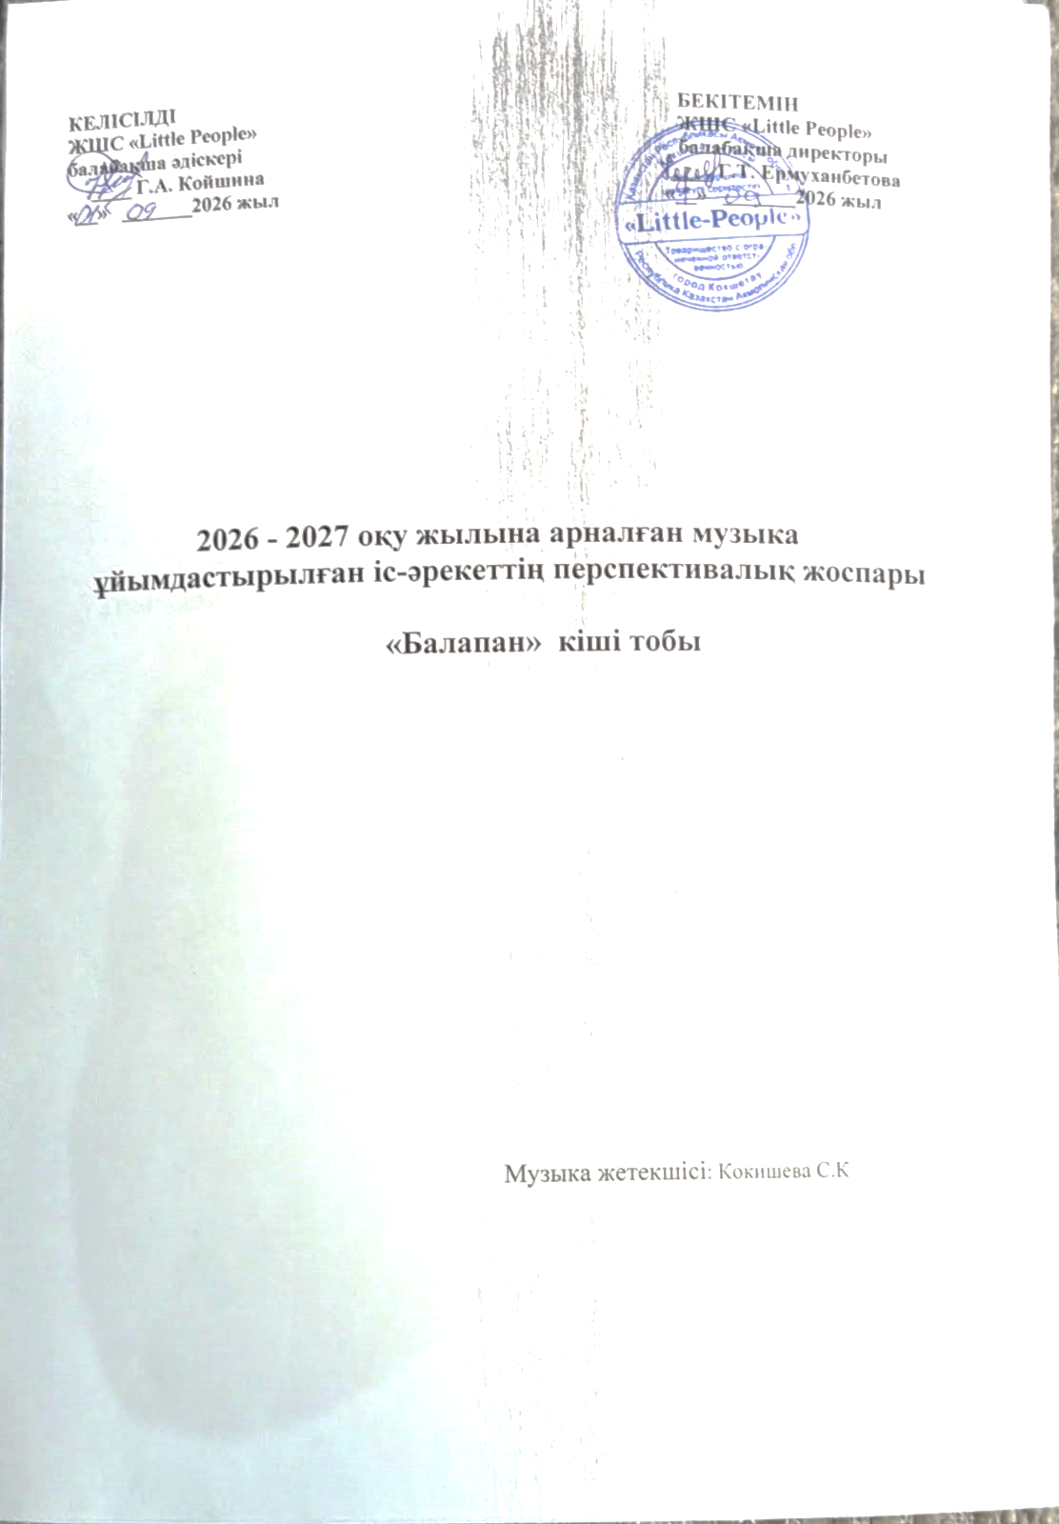

Мектепке дейінгі тәрбие мен оқытудың үлгілік оқу жоспарының және
Мектепке дейінгі тәрбие мен оқытудың үлгілік оқу бағдарламасының негізінде 2026-2027 оқу жылына арналған
ұйымдастырылған іс-әрекеттің перспективалық жоспары
Мектепке дейінгі ұйым (білім беру ұйымының атауы): ТОО «Little People»
Топ: «Балапан» кіші тобы
Балалардың жасы: 2 жастағы балалар
Қандай кезеңге жасалды (айды, жылды көрсету): қыркүйек, 2026-2027 оқу жылы
Айы | Айы |  | Ұйымдастырылған іс-әрекеттің міндеттері
 | Қыркүйек |  | - музыкаға, ән айтуға, қарапайым аспаптарда ойнауға шығармашылық қызығушылықты қалыптастыру;  - балаларды музыкалық шығармашылыққа, әсемдікті сезінуге тәрбиелеу;  - көркемдік қабылдауды дамыту, балаларды жабайы аңдар, көліктер, ертегі кейіпкерлері туралы музыка өнерінің шығармаларын түсінуге, музыка мен әнді қабылдауға баулу;  Музыка тыңдау.  Музыканы тыңдауға қызығушылықты қалыптастыру, музыканы эмоционалды көңіл-күймен қабылдау, оны тыңдау, дыбысталу ерекшеліктерін ажырата білу.  «Ақырын-қатты» Е. Тиличеева; «Әлди-әлди» В. Агафонников; «Ақ әжем» К.Қуатбаев; ҚР Мемлекеттік Әнұраны сөзі Ж.Нәжімеденов, әні Шәмші Қалдаяқов.  Ән айту.  Ән айтуға деген қызығушылықтарын ояту, жекелеген сөздер мен буындарды айту, педагогтің дауыс ырғағына, сөздердің созылыңқы дыбысталуына еліктей отырып, ересекпен қосылып ән айту.  «Ақ әжем» әні К. Қуатбаев; «Сылдырмақ» әні Е.Хасанғалиев; «Айгөлек» халық әні.  Музыкалық-ырғақтық қимылдар.  Музыканың сүйемелдеуімен топпен және шеңбер бойынша қол ұстасып жүру және жүгіру дағдыларын қалыптастыруды жалғастыру.  «Марш» Е. Тиличеева; "Марш" А.Парлов; «Иә-иә-иә» Е. Тиличеева; «Жүреміз–жүгіреміз» Е.Тиличеева; «Тамшылар биі» Ю. Островский; «Көңілді қолдар» ("Полянка" орыс халық әуені); «Гопачок» халық биі.
 | Қазан | - музыкаға, ән айтуға, қарапайым аспаптарда ойнауға шығармашылық қызығушылықты қалыптастыру;  - балаларды музыкалық шығармашылыққа, әсемдікті сезінуге тәрбиелеу;  - көркемдік қабылдауды дамыту, балаларды бейнелеу өнерінің шығармаларын түсінуге, музыка мен әнді қабылдауға баулу;  Музыка тыңдау.  Музыканы тыңдауға қызығушылықты қалыптастыру, музыканы эмоционалды көңіл-күймен қабылдау, оны тыңдау, дыбысталу ерекшеліктерін ажырата білу.  "Жаңбыр" әні (орыс халық әні, өңдеген: Г. Лобачев); «Құлыншақ» Е.Тиличеева; «Ах вы, сени!» орыс халық әуені ("Дәліз"); «Орман шуы» әні К.Қуатбаев.  Ән айту.  Ән айтуға деген қызығушылықтарын ояту, жекелеген сөздер мен буындарды айту, педагогтің дауыс ырғағына, сөздердің созылыңқы дыбысталуына еліктей отырып, ересекпен қосылып ән айту.  «Көңілді би» әні К.Қуатбаев; «Топ–топ, балақан» К.Қуатбаев; «Бесік жыры» Ж.Тұрсынбаев; «Торғай әні» әні А.Райымқұлова.  Музыкалық-ырғақтық қимылдар.  Музыканың сүйемелдеуімен топпен және шеңбер бойынша қол ұстасып жүру және жүгіру дағдыларын қалыптастыру.  «Топылдаймыз аяқпен» М. Раухвергер, «Қонжық билейді» Е. Макшанцева; «Марш» А.Парлов, «Кішкентай би» Н.Александрова;  «Жүреміз–жүгіреміз» Е.Тиличеева; «Тамшылар биі» Ю. Островский.
 | қараша | - музыкаға, ән айтуға, қарапайым аспаптарда ойнауға шығармашылық қызығушылықты қалыптастыру;  - балаларды музыкалық шығармашылыққа, әсемдікті сезінуге тәрбиелеу;  - көркемдік қабылдауды дамыту, балаларды бейнелеу өнерінің шығармаларын түсінуге, музыка мен әнді қабылдауға баулу;  Музыка тыңдау.  Баяу және көтеріңкі дыбысты, музыкалық шығармалардың сипатын (баяу және көңілді әндер) ажырата білу.  «Күзгі жапырақтар» Н.Вересокина; «Менің құлыншағым» А. Гречанинова; «Ойыншықтар» Г.Абдрахманова; «Қасқыр» Д.Ботбаев.  Ән тыңдау.  Әнді жеке және топпен айту, әуенді интонациямен және ырғақты дұрыс жеткізу.  «Күз жомарт» Д.Ботбаев; «Ойыншықтар» Г.Абдрахманова; «Ойыншықтар» Г.Абдрахманова;«Қасқыр» Д.Ботбаев.  Музыкалық-ырғақтық қимылдар.  Қарапайым би қимылдарын орындау: қолдың білектерін айналдыру, шапалақтау және аяқты тарсылдату, жүрелеп отыру, аяқтарын қозғау, айналу; денені оңға, солға бұру, басты оңға, солға ию, қолдарды сермеу.  «Күзгі ән» (Ан. Александрова, «Сылдырмақтармен би» (белорус. халық әуені); «Марш» Е.Тиличеева, «Иә–иә–иә» Е.Тиличеева.
 | желтоқсан | - музыкаға, ән айтуға, қарапайым аспаптарда ойнауға шығармашылық қызығушылықты қалыптастыру;  - балаларды музыкалық шығармашылыққа, әсемдікті сезінуге тәрбиелеу;  - көркемдік қабылдауды дамыту, балаларды бейнелеу өнерінің шығармаларын түсінуге, музыка мен әнді қабылдауға баулу;  Музыка тыңдау.  Баяу және көтеріңкі дыбысты, музыкалық шығармалардың сипатын (баяу және көңілді әндер) ажырата білу.  «Ақшақарлар вальсі» Т. Ломова; «Елтаңбасы елімнің» Д.Омаров; «Аяз ата» А.Филиппенко; «Шырша» Т. Потапенко.  Ән тыңдау.  Әнді жеке және топпен айту, әуенді интонациямен және ырғақты дұрыс жеткізу.  «Қыс әні» К.Қуатбаев; «Ақша қар» К.Қуатбаев; «Жасыл шырша жанында» К.Қуатбаев; «Билейміз Аяз атамен» Г. Абдрахманова.  Музыкалық-ырғақтық қимылдар.  Қарапайым би қимылдарын орындау: қолдың білектерін айналдыру, шапалақтау және аяқты тарсылдату, жүрелеп отыру, аяқтарын қозғау, айналу; денені оңға, солға бұру, басты оңға, солға ию, қолдарды сермеу.  «Қысқы жол» В. Ковалько; «Ақшақарлармен би» М. Старокадомский; «Шыршадағы аңдар»» Г. Вихарев; «Шамдар» А. Матлина.
 | қаңтар | - музыкаға, ән айтуға, қарапайым аспаптарда ойнауға шығармашылық қызығушылықты қалыптастыру;  - балаларды музыкалық шығармашылыққа, әсемдікті сезінуге тәрбиелеу;  - көркемдік қабылдауды дамыту, балаларды бейнелеу өнерінің шығармаларын түсінуге, музыка мен әнді қабылдауға баулу.  Музыка тыңдау.  Әннің мағынасын түсіну, қоңыраулардың жоғары және төмен дыбысталуын, фортепианоның дыбысталуын ажырата білу, әртүрлі музыкалық аспаптарда орындалған таныс әуендерді тыңдау, бұл әуендерді тани білу.  «Бесік жыры» Е. Тиличеева; «Машенька–Маша» С. Невельштейн; «Көжегім, жүре ғой» (халық әуені); «Қыс әже» (халық әуені).  Ән тыңдау.  Әнді жеке және топпен айту, әуенді интонациямен және ырғақты дұрыс жеткізу.  «Қыс әні» К.Қуатбаев; «Ақша қар» К.Қуатбаев; «Сұр көжек» К.Қуатбаев; «Торғай әні» Н.Әлімқұлов.  Музыкалық-ырғақтық қимылдар.  Әртүрлі кейіпкерлердің қимылдарын ойындарда көрсету (қанатын жайып ұшқан құстар), ойындар мен әндерді сахналау.  «Сергек адым» В. Герчек; «Ақшақарлармен би» Н. Зарецкая; «Билейік» Т. Ломова; «Көжектер полькасы» А. Филиппенко.
 | Ақпан | - музыкаға, ән айтуға, қарапайым аспаптарда ойнауға шығармашылық қызығушылықты қалыптастыру;  - балаларды музыкалық шығармашылыққа, әсемдікті сезінуге тәрбиелеу;  - көркемдік қабылдауды дамыту, балаларды бейнелеу өнерінің шығармаларын түсінуге, музыка мен әнді қабылдауға баулу.  Музыка тыңдау.  Музыкалық иллюстрациямен сүйемелденетін әңгімелерге қызықтыру. Кейіпкерді иллюстрациялар, әңгімелер бойынша тану және музыканы есте сақтау.  «Қайсы екен?» Б.Дәлденбай; «Ұшқыш» Б.Дәлденбай; «Доп» Т.Ломова.  Ән тыңдау.  Әнді жеке және топпен айту, әуенді интонациямен және ырғақты дұрыс жеткізу.  «Қошақаным қайда екен?» Ә.Бейсеуов; «Кәне, қызық ойын бар» Қ.Шілдебаев; "Дос болайық бәріміз" И.Нүсіпбаев; «Бесік жыры» Ж.Тұрсынбаев.  Музыкалық-ырғақтық қимылдар.  Қимылдарды музыкалық аспаптармен (бубенмен, сылдырмақпен, маракаспен) орындау дағдысын дамыту.  «Жәй және жылдам» Е.Хасанғалиев; «Қуыршақпен би» А. Ануфриева; «Биге шақыру» А.Тоқсанбаев; «Топ–топ балақан» М.Арынбаев; «Орамалдармен би» Е.Тиличеева.
 | наурыз | - музыкаға, ән айтуға, қарапайым аспаптарда ойнауға шығармашылық қызығушылықты қалыптастыру;  - балаларды музыкалық шығармашылыққа, әсемдікті сезінуге тәрбиелеу;  - көркемдік қабылдауды дамыту, балаларды бейнелеу өнерінің шығармаларын түсінуге, музыка мен әнді қабылдауға баулу.  Музыка тыңдау.  Музыкалық иллюстрациямен сүйемелденетін әңгімелерге қызықтыру. Кейіпкерді иллюстрациялар, әңгімелер бойынша тану және музыканы есте сақтау.  «Ақ мамам» Е.Хасанғалиев; «Бөбектер әні» К.Қуатбаев; «Ақсақ құлан» халық күйі; «Қосалқа» Дәулеткерей.  Ән тыңдау.  Әнді жеке және топпен айту, әуенді интонациямен және ырғақты дұрыс жеткізу.  "Мерекеңмен анашым" Б.Қыдырбек; "Төлдер" Б.Ғизатов; "Наурыз – біздің жаңа жыл" Ж.Қалжанова; «Қосалқа» Дәулеткерей.  Музыкалық-ырғақтық қимылдар.  Қимылдарды музыкалық аспаптармен (бубенмен, сылдырмақпен, маракаспен) орындау дағдысын дамыту.  «Топ–топ балақан» М.Арынбаев, «Чок да чок» Е. Мокшанцева; «Шөжелерім» Г.Гусейнли, «Қара жорға» (қырғыз халық биі), "Айгөлек" (халық шығармасы); «Домбырамен би» (халық шығармасы).
 | сәуір | - музыкаға, ән айтуға, қарапайым аспаптарда ойнауға шығармашылық қызығушылықты қалыптастыру;  - балаларды музыкалық шығармашылыққа, әсемдікті сезінуге тәрбиелеу;  - көркемдік қабылдауды дамыту, балаларды бейнелеу өнерінің шығармаларын түсінуге, музыка мен әнді қабылдауға баулу.  Музыка тыңдау.  Балаларды кейбір музыкалық аспаптардың (барабан, бубен, сылдырмақ), оның ішінде қазақ халқының ұлттық аспаптарының (асатаяк, сырнай) дыбыстарымен таныстыру.  «Гүлдермен би» Т.Вилькорейская; "Төлдер" Б.Ғизатов; "Көктем келді" Б.Бейсенова; "Әлди–әлди" (қаз. халық әні).  Ән тыңдау.  Ересектің дауыс интонациясы мен аспапқа бейімделе отырып, әннің қайталанатын сөздерін, музыкалық сөз тіркестерінің соңын бірге айтуға ынталандыру.  "Кәне, қызық ойын бар" К.Қуатбаев; «Жайлауда» Б.Ғизатов; «Топ–топ балақан» М.Арынбаев; «Ақ әжем» К.Қуатбаев.  Музыкалық-ырғақтық қимылдар.  Сюжетті музыкалық ойындарда музыканың сипатына сәйкес кейіпкерлердің қимылдарын көрсету арқылы ойынның бір эпизодынан келесіге өту және қимылдарды бере білу.  «Калинка» (хал.әуені), «Вальс» А.Аренский; "Бала уату" Е.Өміров; "Полька" биі" Б.Сметана; "Көңілді ленталар" Г.Абдрахманова.
 | мамыр | - музыкаға, ән айтуға, қарапайым аспаптарда ойнауға шығармашылық қызығушылықты қалыптастыру;  - балаларды музыкалық шығармашылыққа, әсемдікті сезінуге тәрбиелеу;  - көркемдік қабылдауды дамыту, балаларды бейнелеу өнерінің шығармаларын түсінуге, музыка мен әнді қабылдауға баулу.  Музыка тыңдау.  Балаларды кейбір музыкалық аспаптардың (барабан, бубен, сылдырмақ), оның ішінде қазақ халқының ұлттық аспаптарының (асатаяк, сырнай) дыбыстарымен таныстыру.  «Жеңіс күнін тойлаймыз» Ж. Тезекбаев; «Гүлдермен би» Т.Вилькорейская; «Қосалқа» (Дәулеткерей); «Ойыншықтар» Н.Әлімқұлов;  Ән тыңдау.  Ересектің дауыс интонациясы мен аспапқа бейімделе отырып, әннің қайталанатын сөздерін, музыкалық сөз тіркестерінің соңын бірге айтуға ынталандыру.  "Сәби қуанышы" Е.Құсайынов; "Кәне, қызық ойын бар" К.Қуатбаев; "Әй–әй, ата" (Ө.Байділда); "Көңілді би" К.Қуатбаев;  Музыкалық-ырғақтық қимылдар.  Сюжетті музыкалық ойындарда музыканың сипатына сәйкес кейіпкерлердің қимылдарын көрсету арқылы ойынның бір эпизодынан келесіге өту және қимылдарды бере білу.  «Жалаушамен жаттығу» (қазақ маршы, А.Затаевич), «Шарлар» И. Кишко; «Көңілді би» К.Қуатбаев; «Сылдырмақтармен би" А. Матлина; "Тұлпарым" Б.Бисенова.

